Министерство образования Республики Беларусь

Учреждение образования

БЕЛОРУССКИЙ ГОСУДАРСТВЕННЫЙ УНИВЕРСИТЕТ ИНФОРМАТИКИ И РАДИОЭЛЕКТРОНИКИ

Инженерно-экономический факультет

Кафедра экономической информатики

ОТЧЕТ

по дисциплине «СиТИОД»

Применение инструментов Data Mining

Выполнила: Проверил:

студентка группы №772302 Кунцевич А.А.

Скриган В. A.

Минск 2020

**Практическая часть**

Скриншоты выполнения лаб. работы:

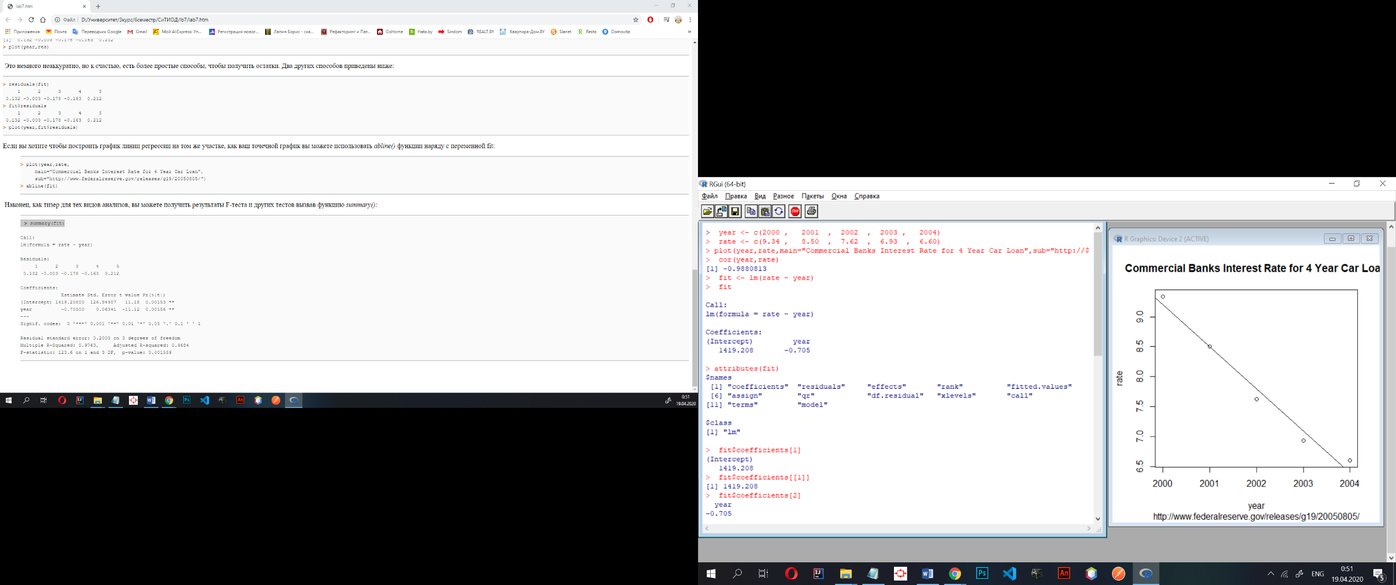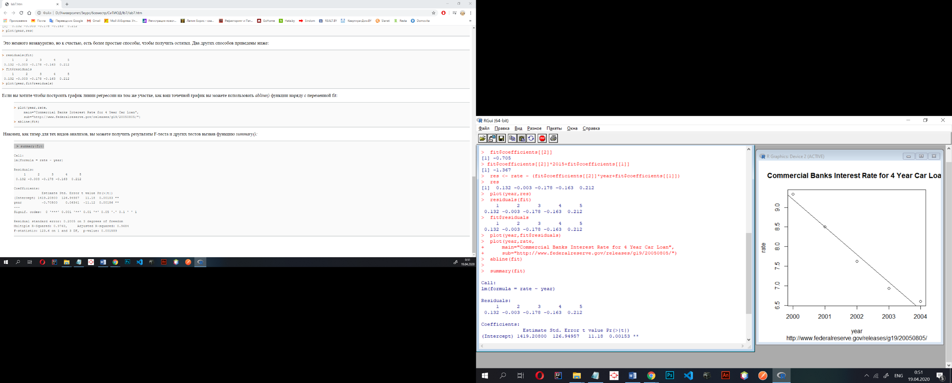

Рисунок 1 – теоретическая часть консоль

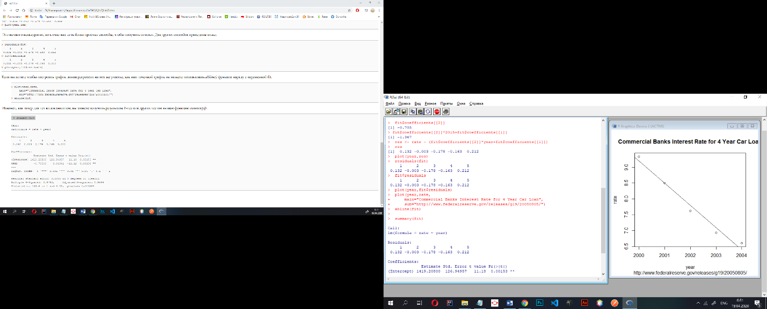

Рисунок 2 – теоретическая часть, график

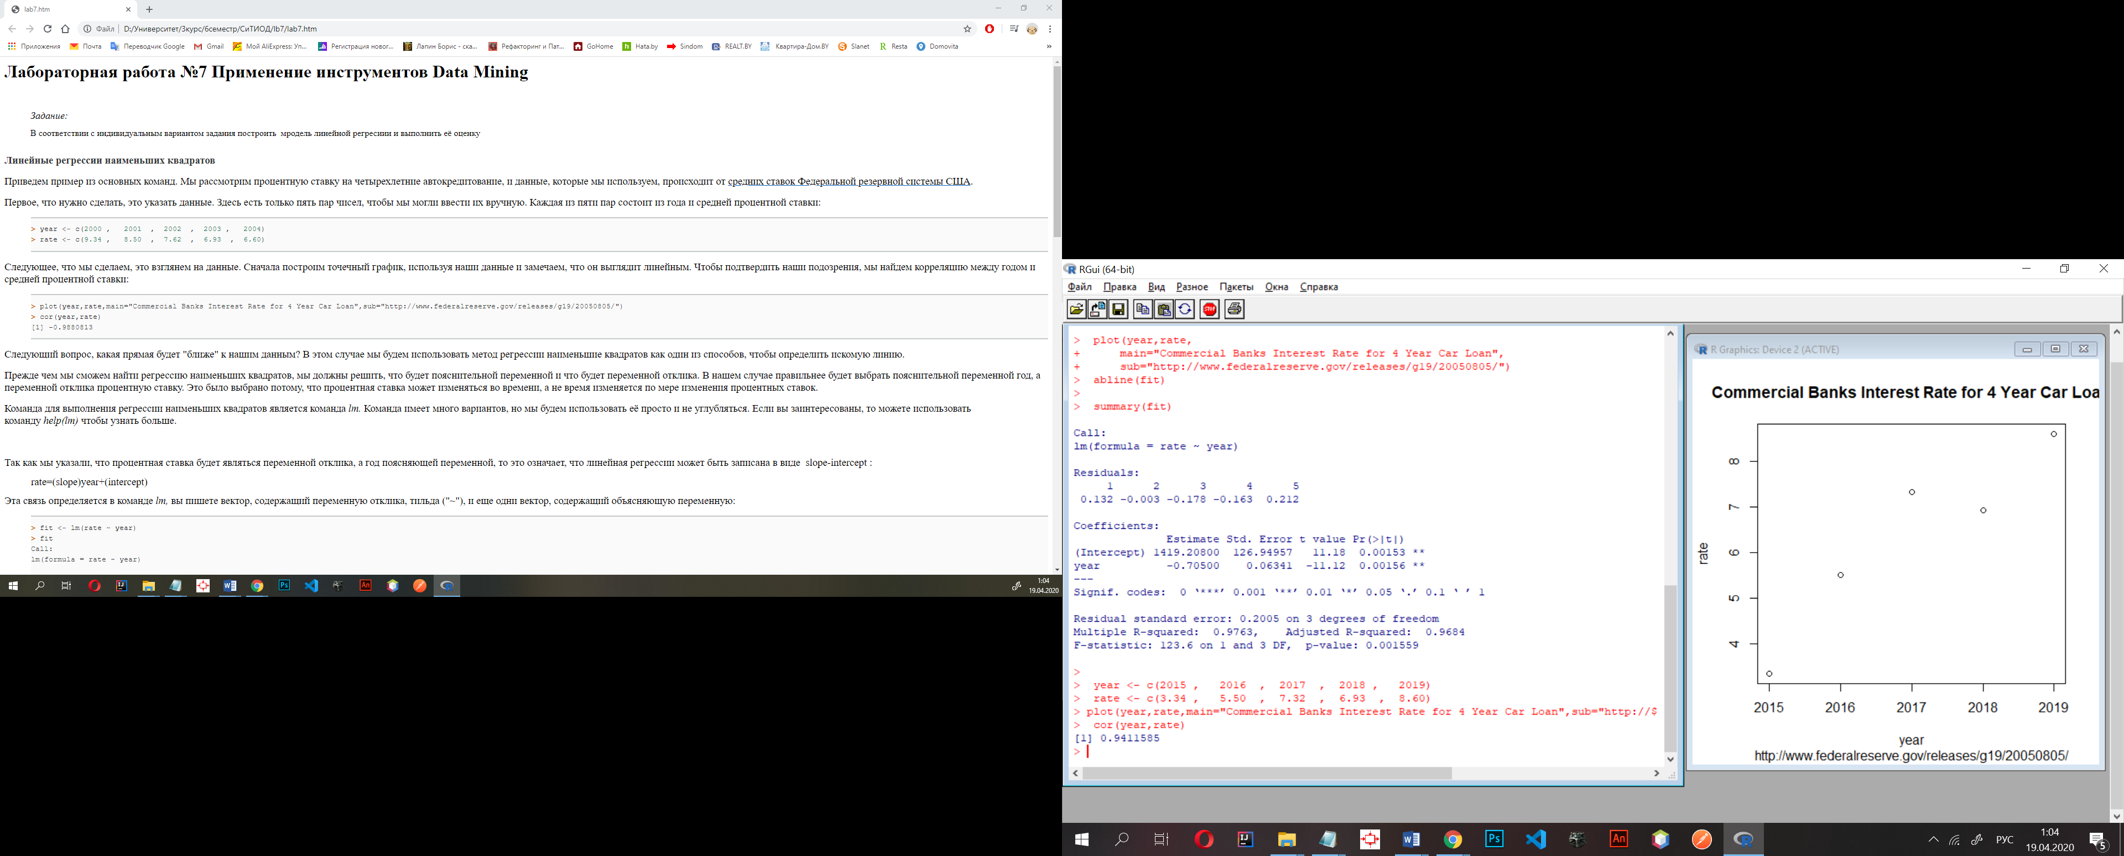

Рисунок 3 – задаем данные и проверяем корреляцию

Корреляция есть. Модель не адекватна.



Рисунок 4 – визуализируем данные

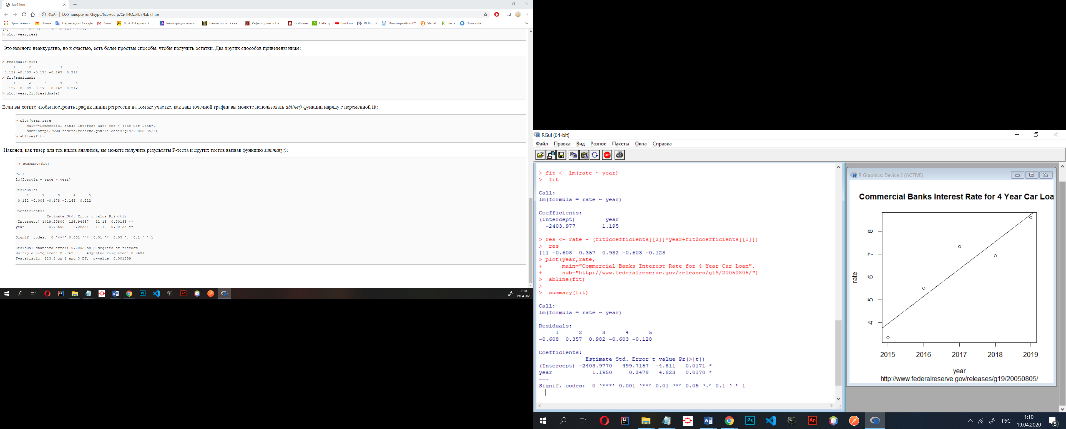

Рисунок 5 – рассчитываем коэффициенты уравнения регрессии

Уравнение регрессии: Rate=-2403.977+1,195year



Рисунок 6 – получаем остатки и визуализируем их

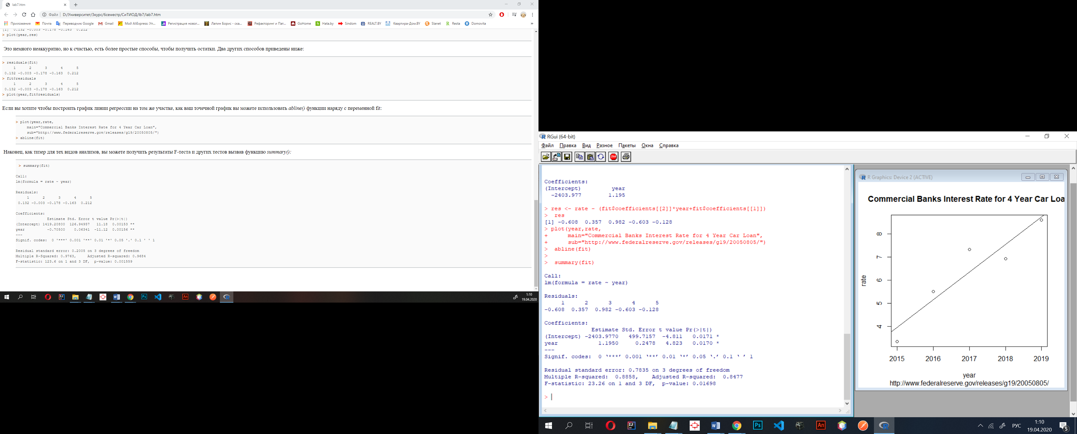

Рисунок 7 – график линий регрессии



Рисунок 8 – визуализируем данные

Intercept Значение Стьюдента в норме, оценка значима. Стандартная ошибка больше нормы.

Year: Значение Стьюдента в норме, оценка значима.

3 степени свободы со значимостью 0,78. Tкр.=3,82. Статистическая значимость коэффициентов подтвердилась, т. к. Tкр.<t value. В обоих случаях P-level меньше уровня значимости, соответственно, оба коэффициента статистически значимы с вероятностью в 99%.

совокупный коэффициент корреляции: 0,885, близка к линейной зависимости.

скорректированный (нормированный) коэффициент детерминации.: 0,84, оценки точные

F-статистика: 0,017, p-значение критерия Фишера ниже пяти сотых – модель в целом значима.